הפקולטה להנדסה - המגמה להנדסה מכנית

מניפולאטור (זרוע רובוטית) לרכב רובוטי אוטונומי.

דוח סופי

תקציר לספר הפרוייקטים

הכינה: ואלה אירנה
שם המנחה: אריה פרי
מקום ביצוע הפרוייקט: אוניברסיטת ת"א

יוני 2006

תקציר מנהלים:

נושא הפרויקט:
כלי רכב רובוטיים נמצאים בשימוש צבאי ומשטרתי באופן מרובה.
קיימות משימות להן נדרשת זרוע רובוטית (מניפולאטור) לצורך סילוק מטענים או פצצות ביתר יעילות. הפעולות בעזרת הרובוט מבוצעות בדרך כלל ע''י מפעיל בשלט רחוק וטלביזיה בחוג סגור.
הדרישה למניפולאטור נובעת מכך שהיא מאפשרת טיפול במטען, כלומר בדיקתו, הרמתו והובלתו אל המקום הנדרש לשם ניטרולו. קיימים רובוטים צבאיים ללא זרוע אך הם בדרך כלל נושאי מצלמות ומשמשים למטרות ריגול בלבד. מניפולאטור ברובוט משטרתי בדרך כלל מצויד בגריפר ( טפסנית המאפשרת טיפול במטען), מספר מצלמות המאפשרות בדיקת מטען וסריקת סביבת העבודה, רובה Shotgan – כלי נשק המתחבר לאחת החוליות של הזרוע ומשמש לפירוק החפץ החשוד או לפיצוצו. השליטה על הרובוט מרחוק מתבצעת באמצעות כבל ( מרחק 200-250 מ' ) או באמצעות שידור רדיו ( עד 1500 מ' ). בחירת סוג האמצעי לצורך העברת נתונים תלויה בתנאי העבודה.
תכונות עיקריות של המניפולאטור:
- מרחב עבודה - תלוי בעיקר במספר דרגות החופש והמידות האורכיות של הזרוע.
- משקל הרמה מקסימאלי - תלוי בחוזק הזרוע ( מידות פרופיל, סוג החומר) ,מידות פתיחה אופקית
(השפעה ישירה על גודל המומנטים במפרקים ) וחוזק מנגנון ההנעה ( תמסורת ומנועה ).
על פי תכונות אלו התבצעה בחירת החלופות עבור מספר ד"ח, סוגי מפרקים, סוגי מערכת הנעה.
במהלך הפרויקט נעשה סקר ספרות בנושא וסקר מצב קיים המראה פתרונות קיימים בעולם היום.
הוצגו רובוטים של היצרנים הבאים:
- Remotec -USA – רובוט בשם Andros F6A.
- Telerob - Germany – רובוט בשם teodor עם מניפולאטור מסוג 30KM
- Irobot – USA – רובוט בשם Packbot

במסגרת הפרויקט בוצע תכן מניפולאטור לרכב רובוטי בלתי מאויש: סטאטיקה , קינמאטיקה ודינאמיקה של המניפולאטור הנבחר אחרי הסקר ולימוד סוגי המניפולאטורים קיימים.

מטרת העבודה:
תכנון מניפולאטור לסילוק מטענים או פצצות לרכב רובוטי בלתי מאויש.

מפרט דרישות:
- המניפולאטור יהיה בעל יותר מחמש דרגות חופש.
- הנעה חשמלית עם מנועי BRUSHLESS.
- הגריפר יהיה בעל שתי דרגות חופש לטיפול במטען במשקל של 20 ק''ג.
- מערכת ההספק תאפשר פעולה ללא טעינה לעבודה של 1 שעה.
- חוגי הסרבו יתוכננו לבקרת מיקום, מהירות ותאוצה.
בחירת חלופות:
במהלך הפרויקט בוצעה בחירת חלופות לתכן עבור מספר מוקדים: גיאומטריה של הזרוע – מספר דרגות חופש וסוגם, סוג גריפר, סוג מערכת ההנעה וסוגי מנועים, שיטת בקרה.
- גיאומטריה : לאחר סקירת המצב הקיים והשיקולים עבור מרחב ותנאי העבודה נבחרה חלופה בעלת 7 דרגות חופש ( ללא גריפר ).המניפולאטור מורכב משלוש חוליות בסיסיות הנפתחות אורכית באמצעות חוליות טלסקופיות המאפשרות את הגדלת מידות הזרוע במידת הצורך ושמירה על המידות קטנות יחסית כאשר קיימת דרישה להקטנת מומנטים במפרקים באמצעות שליטה על המידות האורכיות של החוליות ( הגדלת משקל הרמה ). שלוש החוליות של המניפולאטור מאפשרות להגיע למטענים הנמצאים בתחום עבודה החסום עם מכשול. תכונה זו של המניפולאטור מהווה יתרון גדול עבור רובוטים משטרתיים כאשר תנאי העבודה הם בדרך כלל בעיר. בתנאי עבודה אלו קיימים מכשולים רבים במרחב העבודה של המניפולאטור, ולכן למרות שהגדלת מספר דרגות חופש גורמת לסיבוך סכמת בקרה ובעיות בתכן מכאני של המניפולאטור, נבחרה חלופה עם מספר דרגות חופש יחסית גדול. בסיסו של הזרוע נבחר להיות מפרק סיבובי ולא מפרק צירי כך שהוא מאפשר הגדלת תחום עבודה במשור אופקי.
- עבור גריפר נבחרה חלופה עם מנגנון הזזה באמצעות בורג הנעה וגלגלי שיניים לעומת מנגנון כולל בוכנה או בורג הנעה עם פלטה על קצהו . במהלך הפרויקט לא בוצע תכן מפורט של הגריפר לכן ניתן להחלפתו לפי דרישת הלקוח.
- עבור מערכת הנעה נבחרה מערכת חשמלית ככדאית יותר לעומת מערכת הידראולית. המערכת ההידראולית נדחתה משום שדורשת טיפולים רבים, פחות אמינה ודורשת עבודה עם שומנים וניקיון רב. עבור הנעה חשמלית נבחרו מנועי Brushless כמתאים ביותר בתוספת תיבת הילוכים. מנועי Brushless הינם בעלי נצילות גבוהה יותר הודות להיעדרות מגעים מסתובבים, מהירויות גבוהות יותר וחוזק גדול לעומת מנועים אחרים.
- עבור מניפולאטור נבחרה סכמת בקרה מצב קרטזי. לצורך הפשטת בעיית בקרה של מניפולאטור בעל 8 דרגות חופש נעשתה חלוקה לתת חוגי בקרה. המפרקים הסיבוביים של הזרוע יהיו נשלטים בעזרת סכמת בקרה שנבחרה. מפרקי הגריפר ומפרקים ציריים של הזרוע יהיו נשלטים ע"י מפסקי ON\OFF לפי סכמת בקרה מצב מפרקים.

תכן מניפולאטור – חלק מכאני
לצורך מידול ואנליזת חוזק נעשה שימוש בתוכנת SolidWorks
- מידות אורכיות שנבחרו עבור זרוע: פתיחה אופקית מכסימלית 1124 ממ', פתיחה אנכית מכסימלית 1539 ממ'.
- פרופיל הזרוע משתנה מ-10x10 סמ' עד 10x8 סמ' .הפרופיל נבחר לפי חישובי חוזק.
- החומר שנבחר הוא אלומיניום 6061-T6 ( דור-אלומיניום ) . בחירת החומר נעשתה על פי שיקולי חוזק ומשקל עצמי של המניפולאטור.
- במהלך התכן בוצעה אנליזת חוזק ושקיעות של הזרוע במצב פתיחה מכסימלית: מאמץ מכסימלי שהתקבל $σ=5\text{.}\text{897}⋅{\text{10}}^{7}[N/{m^{2}}]$, שקיעה מכסימלית שהתקבלה $δ=2\text{.}\text{103}[\text{mm}]$. נתונים אלו התקבלו עבור זרוע ללא הוספת מערכות הנעה, חיישנים וציוד נוסף לכן נקבע מקדם בטיחות גדול יחסית של 4 .המסקנה מחישובים אלו כי הזרוע עומדת בדרישות החוזק.
- עבור מפרק סיבובי נבחר מנגנון הנעה מסוג:

ציר של החוליה

תמסורת חלזונית

תמסורת פלנטארית

מנוע DC

לפי חישובי הספק הנדרש מהמנועים והשוואה בין מהירות נדרשת עבור זרוע למהירות האפשרית של המנועים נקבעו יחסי תמסורת ונבחרו חלקים מקטלוגים של החברות :
- תמסורת חלזונית : מתוך קטלוג של חברת GUDEL ( ראה נספח מס' 2 )
- תמסורת פלנטארית ומנועה :מקטלוג חברת MAXON.( ראה נספח מס' 5 )
- עבור מפרק צירי נבחר מנגנון הנעה מסוג:
חוליה טלסקופית של הרובוט
אום כדורי
בורג הנעה
תמסורת 1:4 לצורך הזזת מנועה
תמסורת פלנטארית
מנועה

לפי חישוב כוח נדרש נקבע הספק המנוע הנדרש. לפי נתוני הספק נקבע יחס תמסורת פלנטארית. המנועים ותמסורת פלנטארית נבחרו מקטלוג של חברת MAXON.
לפי הכוח הסטטי נעשתה בדיקת בורג הנעה. ולפי כך נעשתה בחירה של הבורג והאום מקטלוג חברה SKF.

המחשת המניפולאטור במודל SolidWorks ניתן לראות בתמונות מס' 1 ו-2

תכן מניפולאטור – חלק בקרה
לצורך חישובים רלוונטיים עבור סכמת בקרה נעשה שימוש בתוכנת Matlab בעיקר בחלק Robotic toolbox
הכולל פונקציות שנכתבו במיוחד עבור חישובים הקשורים לקינמאטיקה סטאטיקה ודינאמיקה של המניפולאטור.
לפי מידות החוליה נעשה חישוב של קינמאטיקה המניפולאטור. אחרי בחירת כל החלקים המכאניים נעשה חישוב מחדש של משקל החוליות. על פי נתונים אלו ביחד עם נתוני קינמאטיקה, יחסי תמסורת במפרקים ואינרציה של המנועים הוגדר מערך נתונים מסוג robot בתוכנת Matlab. על פי מערך נתונים שהתקבל הוגדרו פונקציות המחשבות דינאמיקת מניפולאטור על פי אלגוריתם ניוטון-אויילר . הגדרות הפונקציות נעשו בהנחה שהקלט יתקבל ממפעיל באופן דינאמי במהלך פעולתו של הרובוט.
לפי קטלוג חברת MAXON נבחרו חיישנים ומגברים הנדרשים לצורך בקרת מיקום מנועים.

המלצות להמשך
- ניתן לשפר בהרבה את תכונות המניפולאטור ע"י ביצוע אופטימיזציה עבור פרופילי החוליות ומנגנון הנעה.
- נדרש לבצע תכן עבור גריפר ובסיסו של הזרוע המחבר את המניפולאטור לבסיס נע.
- לצורך שיפור פרמטרי בקרה נדרש לערוך ניסויים על אב-הטיפוס לצורך קבלת נתונים על החיכוכים בחלקי מערכת הנעה.
- נדרש תיכון נוסף של החשמל והאלקטרוניקה.

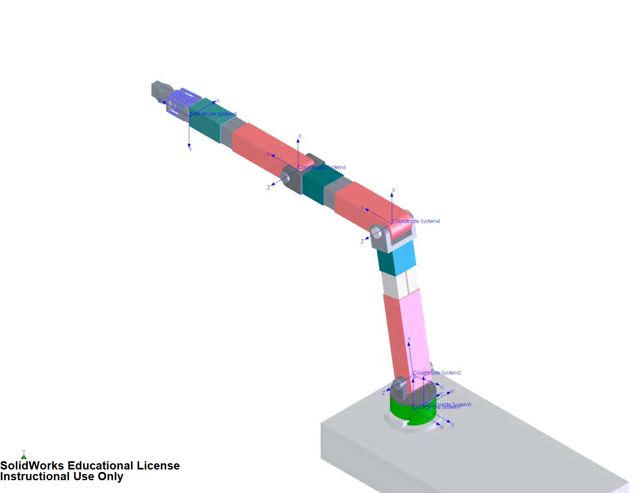

תמונה מס' 1
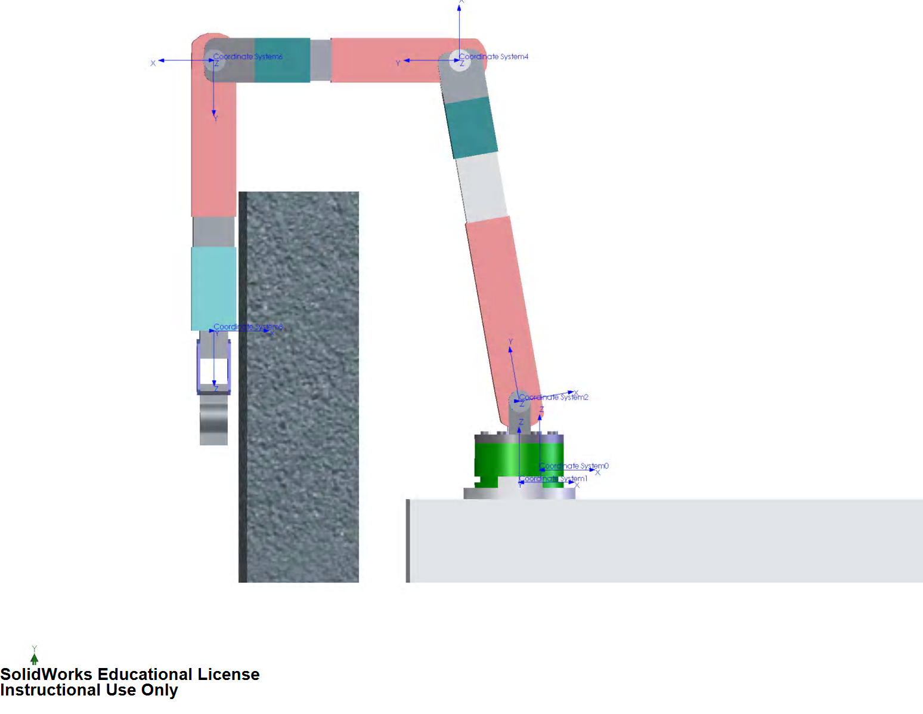

תמונה מס' 2

